ANALISIS EKSPOR TEBU INDONESIA TERHADAP ASEAN DALAM 10 TAHUN TERAKHIR

Metode Penelitian Politeknik APP Jakarta

Muhammad D Prayoga

30/12/2024

1. **Pendahuluan**
2. **Latar Belakang**

Tebu termasuk ke dalam komoditas utama yang berperan penting pada sektor agribisnis global, khususnya sebagai bahan baku gula dan produk turunan lainnya. Dalam beberapa tahun terakhir ini, perdagangan internasional tebu menunjukan sebuah dinamika yang dipengaruhi oleh berbagai faktor sebagai contohnya seperti permintaan pasar global, kebijakan perdagangan, perubahan iklim, dan inovasi teknologi di sektor pertanian. Negara ASEAN seperti Thailand, Indonesia, dan Filiphina memainkan peran signifikan dalam memproduksi serta mengekspor tebu di kawasan ini. Penelitian ini bertujuan untuk menganalisis pola ekspor tebu, mengidentifikasi tantangan utama dalam perdagangan internasional terutama di wilayah ASEAN. Dengan menggunakan data perdagangan internasional dan kebijakan agribisnis, hasil penelitian memnunjukkan bahwa Thailand menjadi eksportir tebu utama di ASEAN, berkontribusi besar terhadap pasar dunia, sedangkan negara lain seperti Indonesia dan Filiphina lebih fokus pada pemenuhan kebutuhan domestik akibat keterbatasan pada produktivitas negara dan efisiensi rantai pasoknya.

1. **Ruang Lingkup**

Ruang lingkup pada penelitian kali ini adalah wilayah Indonesia dengan wilayah ASEAN. Lingkup tersebut telah kita peroleh datanya berdasarkan Badan Pusat Statistik dari tahun 2012 hingga tahun 2021. Data yang diperoleh menunjukkan bahwa ekspor Indonesia jauh lebih tinggi daripada ekspor ASEAN terhadap Internasional. Namun kenyataannya bahwa Indonesia hanya mengekspor ke wilayah ASEAN saja, dan yang mengekspor ke negara diluar terbesar diperoleh oleh Thailand. Maka dari itu kita mengambil wilayah Indonesia untuk dibandingkan dengan ASEAN.

1. **Rumusan Masalah**
2. Bagaimana pola dan tren ekspor tebu Indonesia periode 2012-2021
3. Pengaruh Ekpor tebu Indonesia Terhadap ASEAN
4. **Tujuan Dan Manfaat Penelitian**

**Tujuan**

1. Memahami pola dan tren ekspor ekspor tebu Indonesia periode 2010-2021
2. Mengidentifikasi ekspor tebu Indonesia terhadap ASEAN

**Manfaat**

1. Menyediakan kerangka analitis terkait ekspor tebu Indonesia untuk dipahami
2. Memberikan gambaran terkait peluang dan tantangan ekspor tebu di pasar Internasional
3. **Package**

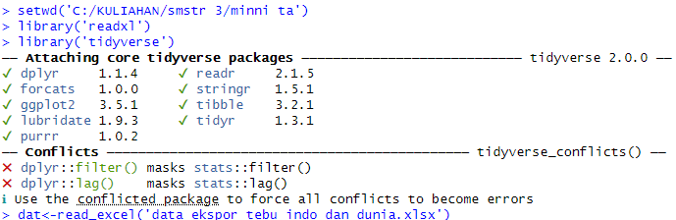

library('readxl')

library('tidyverse')

1. **Studi Pustaka**
2. **Metode Penelitian**
3. **Data**

|  |  |
| --- | --- |
| Ekspor Tebu Indonesia | Ekspor Tebu ASEAN |
| 1 | 2,164 |
| 92 | 5,533 |
| 183 | 8,495 |
| 269 | 10,183 |
| 150 | 13,4 |
| 133 | 13,034 |
| 143 | 18,176 |
| 122 | 5,44 |
| 38 | 14,294 |
| 20 | 26,785 |

dat<-read_excel('data ekspor tebu indo dan dunia.xlsx')

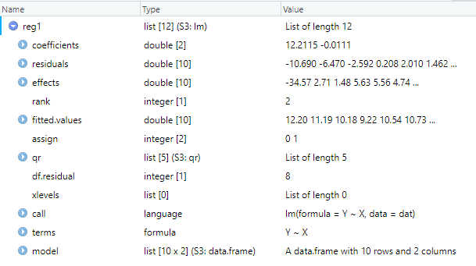

reg1<-lm(Y~X,data=dat)

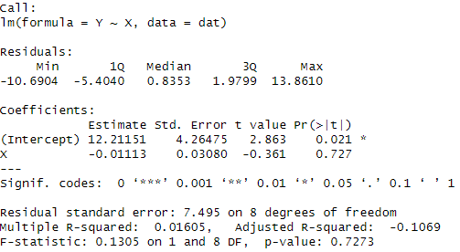

summary(reg1)

| **X** | **Y** | **u** | |
| --- | --- | --- | --- |
|  |  |  |  |
| **1** | 1 | 1.510 | -10.6903818 |
| **2** | 92 | 4.718 | -6.4699116 |
| **3** | 183 | 7.583 | -2.5924415 |
| **4** | 269 | 9.427 | 0.2083984 |
| **5** | 150 | 12.553 | 2.0103990 |
| **6** | 133 | 12.194 | 1.4622562 |
| **7** | 143 | 17.284 | 6.6635167 |
| **8** | 122 | 4.513 | -6.3411303 |
| **9** | 38 | 13.677 | 1.8882819 |
| **10** | 20 | 25.850 | 13.8610131 |

plot(dat$Y,dat$u,xlab="data ekspor asean",ylab="Error") # plot error vs Y

1. **Metode Analisis**
2. **Pembahasan**
3. **Pembahasan Masalah**
4. **Analisis Masalah**
5. **Kesimpulan**
6. **Referensi**